**TRABAJO: ACCESIBILIDAD Y COMPETITIVIDAD DE LOS SERVICIOS TURÍSTICOS DE LA PROVINCIA DE SAN JUAN. CASO DEPARTAMENTO CAPITAL.**

**EJE TEMÁTICO:** Turismo Accesible

**Proyecto** de Investigacion

**Autor**: Esp. Natalia Begueri – D.N.I: 33234170

**Institución**: Facultad de Filosofía, Humanidades y Artes. UNSJ.

**E-mail**: [natybegueri@live.com.ar](mailto:natybegueri@live.com.ar)

**PALABRAS CLAVES:** competitividad, accesibilidad, barreras.

**RESUMEN**

El presente trabajo es parte de una investigación que se llevó a cabo en la Ciudad de San Juan en el transcurso de los años 2012 y 2013, con el fin de poder evaluar la situación actual que presentan los establecimientos hoteleros en cuanto a la accesibilidad de sus instalaciones y la sensibilidad de los propietarios de éstos con respecto a dicha situación.

Considerando la Ley Nacional de Turismo, especialmente los principios rectores de dicha ley (competitividad, calidad y Accesibilidad), y el PFETS, surgió la iniciativa de realizar una investigación para conocer la competitividad de los destinos turísticos, haciendo especial hincapié en uno de los indicadores socio cultural, de gran importancia como es la accesibilidad.

La Accesibilidad es: “el *grado en el que todas las personas pueden utilizar un objeto, visitar un lugar o acceder a un servicio, independientemente de sus capacidades técnicas o físicas” (*EMEZETABLOC : 2009).

El trabajo se llevó adelante en el marco del proyecto acreditado “*Competitividad y Dinámica de los factores en los destinos turísticos de la Provincia de San Juan en el marco de la Sustentabilidad”*, sobre la base de las siguientes leyes y planes: La Ley Nacional de Turismo Nº 25.997, Ley Nacional de Turismo Accesible Nº N°25.643, Plan Estratégico Territorial. Argentina 2016-2020. Se hizo especial énfasis en los servicios requeridos por las personas con capacidades diferentes “*discapacitado tanto permanentes (motrices, sensoriales y mentales), como transitorios (tercera edad, mujeres embarazadas, accidentados, personas con carritos de bebé*)”.

1. **INTRODUCCION**

La prosperidad de una nación depende del nivel de productividad y competitividad de sus empresas. En un mundo globalizado, las ventajas comparativas son fácilmente copiadas y mejoradas por los competidores; por ello, la ventaja competitiva se determina por la habilidad de una empresa o grupos de empresas de innovar y mejorar continuamente sus productos y servicios.

Lamentablemente, hay segmentos de la sociedad que no pueden acceder y disfrutar de las ciudades, debido a la existencia de barreras, impedimentos físicos y humanos. Este segmento es el de las personas con capacidades.

En los últimos años surgieron iniciativas, especialmente impulsadas por el PFETS y la Ley Nacional de Turismo, tanto públicas como privadas, a favor del derecho de estas personas a la igualdad de trato en el ocio y el turismo, lo que ha provocado una mayor concientización al respecto. Algunas de las iniciativas que surgieron fue la Ley Nacional de Turismo Accesible (Ley N°25.643: 2002) y **Directrices de Accesibilidad** en Alojamientos Turísticos y las Directrices de Accesibilidad en Servicios Turísticos.

1. **AREA DE ESTUDIO: TURISMO Y SOCIEDAD**
2. **METODOLOGÍA**

En esta investigación se aplicaron técnicas exploratorias, descriptivas y explicativas, como instrumentos que permitieron alcanzar los objetivos propuestos. El proceso metodológico aplicado se dividió en 3 fases: relevamiento, análisis y diagnóstico.

1. **OBJETIVO GENERAL**

Evaluar la aplicación de las directrices de accesibilidad en los servicios turísticos, en el área Hotelera del departamento Capital, sobre la base de la competitividad del destino.

1. **OBJETIVOS ESPECÍFICOS**
   1. Recopilar información secundaria sobre las leyes relacionadas con el turismo accesible.
   2. Realizar un relevamiento de la situación actual de los establecimientos de hoteleros del departamento Capital.
   3. Analizar el nivel de concientización sobre la accesibilidad de los agentes locales públicos y privados para componer destinos turísticos de calidad.
2. **RESULTADO EN LAS DISTINTAS FASES**

**6.1 ubicación geográfica**

Este trabajo de investigación se desarrolló en el departamento Capital. El mismo se localiza en el centro sur de la provincia de San Juan, en el valle de Tulum.

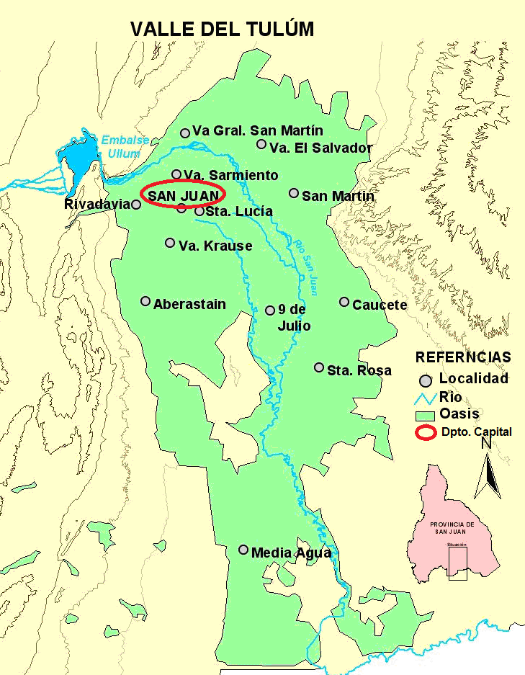 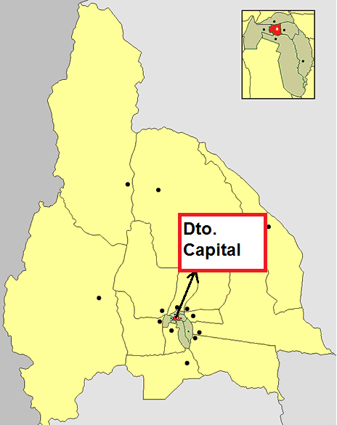

**Mapa 1: “ubicación valle del tulum y departamento capital”**

**6.2 fase de relevamiento:**

Se recolecto la información primaria la cual sirvió como base de análisis. Para llevar a cabo el relevamiento se tomo una muestra aleatoria estratificada de distintos establecimientos hoteleros (Hotel Selby, Hotel Bristol, Hotel Del Bono Park Spa y Casino, Hotel Alkazar y Hotel Provincial), reconocidos en el departamento.

Se utilizaron: investigación de campo, datos estadísticos, fichas de recolección de datos (de elaboración propia, entre otros.

Se consideró una clasificación (alta, media, baja o nula), según el siguiente detalle:

|  |  |
| --- | --- |
| **Alta** | Cumple en gran medida |
| **Media** | Cumple en forma parcial |
| **Baja** | Cumple escasamente |
| **Nula** | No cumple |

**cuadro 1: “clasificación del grado de accesibilidad” (fuente: elaboración propia)**

Además se agrupó la información o los ítems relevados teniendo en cuenta 4 aspectos:

* Accesibilidad arquitectónica
* Comunicación accesible
* Seguridad
* Personal

Relevamiento de la situación actual de los establecimientos hoteleros

A través del uso de “las fichas de relevamiento” se relevaron 5 establecimientos Hoteleros de 5, 4, 3 y 2 estrellas.

Localización de los mismos:

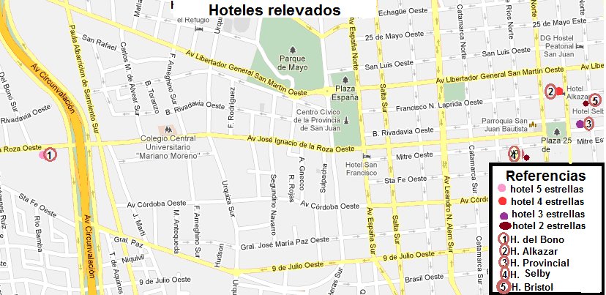

**mapa 2: “establecimientos hoteleros según categoría de los mismos” (fuente: elaboración propia)**

**6.3 fase de análisis:**

Teniendo en cuenta las fichas de relevamientos. Se contaron las cantidades de preguntas/respuestas obtenidas para cada aspecto con respecto a las distintas categorías. Se obtuvo la siguiente tabla.

Sabana de datos:

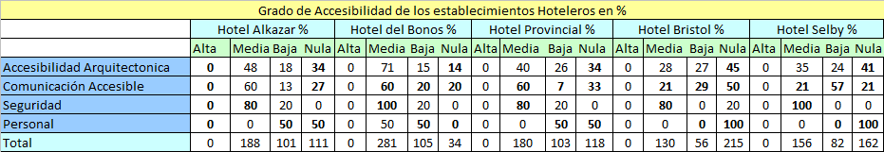**tabla 1: “grado de accesibilidad de los establecimientos hoteleros (%)”(fuente: elaboración propia)**

Análisis de los establecimientos:

De acuerdo a la tabla 1 sobre el “Grado de accesibilidad de los establecimientos Hoteleros” se puede expresar que:

**Accesibilidad Arquitectónica, l**os hoteles de mayor categoría presentan una accesibilidad de tipo media. No cumplen completamente con lo establecido en las directrices, sin embargo es posible el desplazamiento de los turistas por las instalaciones sin mayores inconvenientes.

Los hoteles de 3 y 2 estrellas, presentan una accesibilidad de tipo nula. No cumplen con lo establecido en las directrices, dificultando el desplazamiento de la demanda turística por los mismos. Las mayores dificultades se encuentran en escaleras y rampas sin barandas, ascensores de tamaño reducido sin numeración en braile, pasillos angostos con obstáculos, sin franjas guías, etc.

**Comunicación accesible**: los hoteles de 4 y 5 estrellas presentan accesibilidad de tipo media, muchas personas pueden acceder y comunicarse. Sin embargo, hay una gran deficiencia en cuanto al lenguaje de señas y la escritura braille.

Los de 2 estrellas presentan accesibilidad de tipo baja o nula. Lo cual significa que es muy difícil acceder a los mismos. Existen grandes problemas en cuanto a la señalización, iluminación y las comunicaciones.

**Seguridad** la mayoría presenta accesibilidad de tipo media, esto se debe a los requerimientos necesarios para su habilitación por parte de bomberos de la provincia.

**Personal** la mayoría presenta accesibilidad de tipo baja a nula. Salvo el hotel de 5 estrellas, el cual presenta una accesibilidad de tipo media y baja.

Los establecimientos que tienen accesibilidad entre baja y nula, presentan falencias en el poco manejo, no solamente de idiomas extranjeros y del lenguaje de señas, sino también del trato y manejo de personas con discapacidad por parte de los empleados.

**7.4 fase de diagnóstico:**

Teniendo en cuenta los resultados obtenidos en la tabla 1 “Grado de Accesibilidad de los establecimientos Hoteleros (%)”, se compararon los resultados obtenidos en esta fase y se procedió a clasificar los establecimientos teniendo en cuenta 3 franjas de accesibilidad, (Cumple, Cumple Parcialmente, No Cumple):

Se obtuvo la siguiente tabla:

|  |  |  |  |
| --- | --- | --- | --- |
| **Grado de cumplimiento de las directrices de Accesibilidad** | | | |
|  |  |  |  |
| Hotel Alkazar |  | **x** |  |
| Hotel del Bono | **x** |  |  |
| Hotel Provincial |  | **x** |  |
| Hotel Bristol |  |  | **x** |
| Hotel Selby |  |  | **x** |

**tabla 2: “grado de cumplimiento de las directrices de accesibilidad en los establecimientos hoteleros” (fuente: elaboración propia**)

En la tabla 2, se puede visualizar que solamente el “Hotel Del Bono Park” cumple con las directrices de accesibilidad, concibiendo que su servicio sea accesible para gran parte de los residentes y turistas que hacen uso de él.

Los hoteles “Alkazar” y “Provincial”, cumplen parcialmente con lo establecido por las directrices. Si bien presentan dificultades para el uso y disfrute de sus instalaciones, las personas pueden acceder y desplazarse.

En cuanto a los hoteles “Selby” y “Bristol”, no cumplen con lo establecido por las directrices de accesibilidad, haciendo casi imposible el uso de sus instalaciones por parte de personas que presenten alguna discapacidad.

**7.4.1 análisis foda**

De acuerdo a los datos obtenidos en las fases anteriores se construyó el siguiente FODA sobre el nivel de concientización de los agentes locales privados para componer destinos turísticos accesibles de calidad en la provincia de San Juan

|  |  |
| --- | --- |
| **Fortalezas** | **Oportunidades** |
| Amplia oferta hotelera  Directrices de Accesibilidad y Leyes referentes al turismo accesible, y a prestaciones para personas con discapacidad  Amplia cantidad de Atractivos Culturales  Gran cantidad de Mano de obra especializada. | Amplia demanda de personas con movilidad y/ comunicación reducida.  Muchos eventos y fiestas provinciales.  Progresiva importancia a nivel Mundial y Nacional del Turismo Accesible.  Amplia oferta de Hoteles en el departamento Capital y Sistema de mejora continua. |
| **Debilidades** | **Amenazas** |
| Falta de capacitación de recursos Humanos respecto a la temática  Ausencia de competencia dedicada al turismo a esta temática en la provincia  Falta de inversión en los establecimientos.  Ausencia de rampas, pasamanos, pisos antideslizantes | Deterioro de los establecimientos, especialmente los de menor categoría.  Crisis Económica  Inversiones necesarias que no consideran al Turismo Accesible. |

**cuadro 2: “nivel de concientización de los agentes locales privados para componer destinos turísticos accesibles de calidad en la provincia de san juan” (fuente: elaboración propia)**

**7.5 competitividad**

Luego de haber analizado todos los establecimientos se procedió a implementar el “Diamante de la competitividad de Porter” en relación a la accesibilidad.

1. Condiciones de los factores o factores de producción:
   * Factores básicos:

Atractivos Culturales de gran valor: casa de Sarmiento, Celda Sanmartiniana, Auditorio Juan Victoria, Museo de Bellas Artes, entre otros.

* **Factores Avanzados o especializados:**

**Gran cantidad de mano de obra especializada**

**Destino conocido.**

**Infraestructura, con barreras arquitectónicas y señalética no accesible.**

Condiciones de la demanda

**Demanda turística exigente y diversificada.**

**Gran número de visitantes repetitivos. La duración de la permanencia es de 1 a 2 días.**

**Aumento considerable de personas con discapacidad.**

1. Sectores relacionados o industrias conexas y de apoyo:

Insumos para baños como bárrales, etc.

Insumos de comunicación: auditiva, braille

Institutos y universidades de formación profesional (arquitectos, lic. en turismo, etc)

1. Estrategia, estructura y competencia de las empresas

**Alta Rivalidad: Se observan más establecimientos hoteleros, sin embargo no se centran en lograr una mejora continua e innovación de los servicios ofrecidos (no están adaptados para todas las personas).**

**Baja Inversión: del sector privado en: infraestructura, señalética, capacitación del personal, etc.**

**Ambiente Regulador: No se observa que se fomente la inversión de entes privados.**

1. La dinámica dentro del diamante

Se observa que no existe una dinámica que fomente la mejora y la calidad de los servicios ofrecidos. No hay alianzas estratégicas entre los distintos elementos. Lo cual lleva a una mala comunicación entre los mismos. Esta situación provoca que se ofrezcan productos de mala calidad, y excluyentes.

1. El azar y el papel del gobierno

**Gran cantidad de eventos, los cuales sirven como promoción del atractivo Capital**

**Creación de leyes referidas a la temática: sin embargo no existe un ente controlador, el cual obligue a su cumplimiento**

**Directrices de accesibilidad: no se obliga su implementación, lo cual lleva a que no se realicen inversiones en los establecimientos. Lo que significa establecimientos no accesibles.**

En forma gráfica:

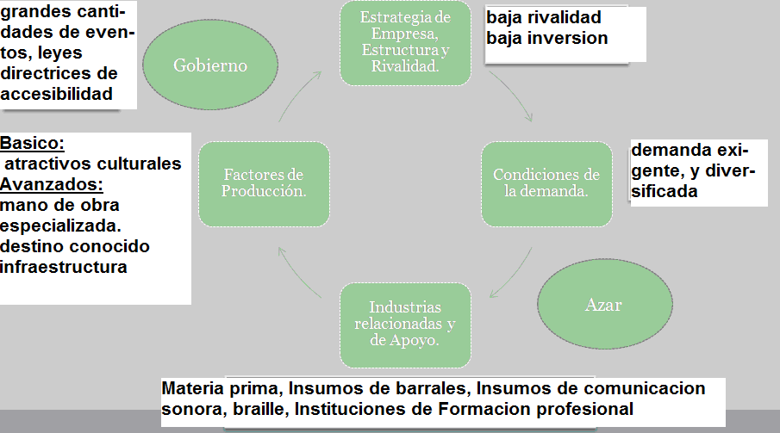

**Grafico 1 " diamante de la competitividad de los agentes locales privados para componer destinos turísticos accesibles de calidad en la provincia de san juan” (fuente: elaboración propia)**

**Se puede decir que existen una serie de elementos positivos que sirven para aumentar el turismo en el departamento Capital (se traduce en mayor ocupación en los hoteles), los cuales ayudan a que el destino sea más competitivo. Ellos son:**

* **Atractivos culturales de gran importancia: auditorio, casa de sarmiento, etc**
* **Gran cantidad de eventos y establecimientos hoteleros.**
* **Demanda turística exigente y diversificada. Y gran cantidad de personas con movilidad y movilidad reducida.**

**Sin embargo hay elementos que hacen que los establecimientos hoteleros, no sea competitivo. Ellos son:**

* **Inexistencia de un ente controlador, el cual obligue al cumplimiento de las leyes**
* **La no implementación de las directrices de accesibilidad. Lo cual lleva a que no existan establecimientos adaptados.**

**8 - CONCLUSIONES FINALES:**

Se pudo notar la falta de interés por parte de los empresarios de los servicios turísticos respecto a la temática investigada. Esto se visualizó en las instalaciones relevadas, las cuales no posibilitan la integración de las personas con discapacidad.

En los establecimientos se observó que el 40% cumplen con las directrices de accesibilidad (hoteles de 4 y 5 estrellas), el otro 40% no cumple con lo establecido por las directrices (hotel de 3 estrellas y uno de los hoteles de 2 estrellas) y el 20% restante cumple parcialmente (hotel de 2 estrellas)

Los principales problemas que poseen los establecimientos son:

* Accesibilidad arquitectónica, ausencia de rampas, inexistencia de barandas, escalones muy altos, pasillos angostos, pisos con desniveles, ausencia de franjas guías, como así también en los sanitarios; puertas angostas, sanitarios que impiden el traspaso de la silla de rueda al mismo.
* Comunicación accesible, deficiencia en cuanto al lenguaje de señas y la escritura braille.
* Seguridad, falta de capacitación en cuanto a evacuación en caso de sismos
* Personal, poco manejo de idiomas extranjeros y de lenguaje de señas.

Todas estas falencias, siguiendo como base el análisis FODA que se realizó, se deben a la i**nexistencia de un ente controlador, que obligue el cumplimiento de las directrices, y a la falta de inversión e** interés por la mejora continua de la calidad, y el crecimiento turístico de los establecimientos **por parte de los empresarios.**

**Estas falencias, e incumplimientos de la normativa existente, directrices de accesibilidad y leyes, hacen que los establecimientos hoteleros no sean competitivos.**

**9- BIBLIOGRAFÍA**

* Sánchez Rivero, M. y Fajardo Caldera, M.A.(2004) “*La competitividad de los destinos turísticos: un análisis cuantitativo mediante modelos lógicos. Aplicación a los municipios extremeños”*. 1º Jornada de Económica del Turismo, Palma de Mallorca, 28 – 29 de Mayo.
* BARBOSA, LUIS. G. (2008). *“Midiendo la competitividad en los destinos: el modelo brasilero”.* Ponencia presentada a la conferencia Internacional del turismo “El conocimiento como valor diferencial de los destinos turísticos”. Málaga, España. 29 – 31 de Octubre.
* BEGUERI, y Otros. (2011). **“***El turismo accesible en el servicio de restauración de la provincia de san Juan”.*Ponencia presentada en el V Simposio internacional y XI Jornada nacional de investigación acción en turismo (CONDET), encuentro nacional de profesionales en turismo (ENPROTUR), VI encuentro nacional de estudiantes de turismo (ENET). . Facultad de Ciencias Económicas y Sociales. Universidad Nacional de Mar del Plata. 21 al 23 de Septiembre de 2011
* PORTER, M*.* (1990). *“Competitive Advantage*”. Free Press. New York.
* RITCHIE, J.R. BRENT; CROUCH, Geoffrey. (2003). *“The competitive destination: A Sustainable Tourism Perspective”*; CABI Publishing. Wallingford, Oxon, UK.
* Coalición Internacional para el Habitat. (2008). "El Derecho a la Ciudad en el Mundo. Compilación de documentos para el debate", Oficina Regional para América Latina HIC-AL, Ciudad de México.
* AMENGUAL, Clotilde y otros. (1996), Movilidad reducida y accesibilidad, en VV.AA., “*Curso básico sobre accesibilidad al medio físico.* Real Patronato de Prevención y Atención a Personas con Minusvalía”. Madrid.
* Decreto Nº 3.223. (1999). Reglamento sobre Agencias de Viajes y Turismo. Venezuela.
* BENARDELLI, Claudio. Capacitación “LA ACCESIBILIDAD UNIVERSAL. “Conceptualización y métodos de gestión para su aplicación”. PLAN NACIONAL DE ACCESIBILIDAD (Resolución C.N.A.I.P.D. Nº 94/07). (2010). Publicado en las 2º Jornadas sobre el Plan Nacional de Accesibilidad y Turismo Accesible. Mar del plata, 16 y 17 de Septiembre.